录取通知书邮寄地址登记流程

第一步：微信扫描我校手机网站二维码，进入手机网站，点击进入“信息登记”模块。

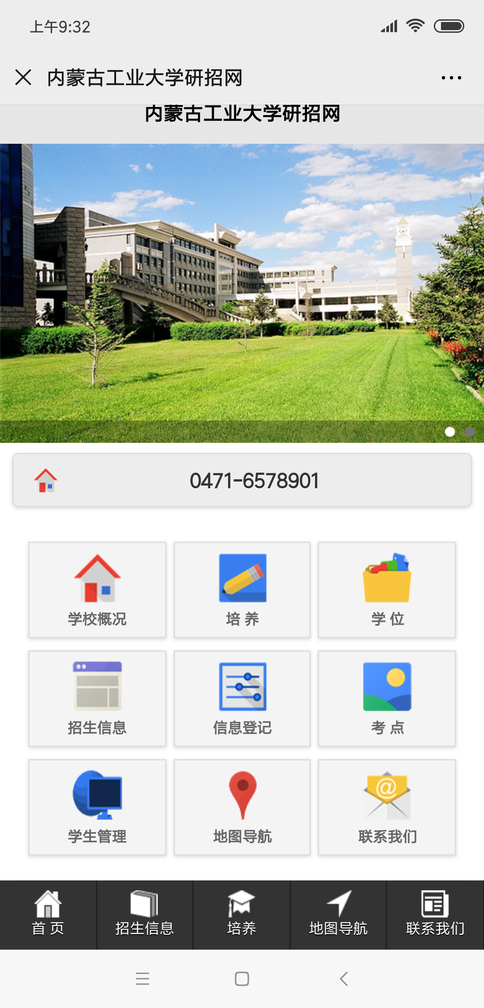

第二步：进入“内蒙古工业大学招生管理系统考生端”进行“注册”。注册手机号码为“中国研究生招生信息网”网上报名预留手机号码。“拟报考院系”和“拟报考生专业”分别选择我校拟录取院系和拟录取专业。



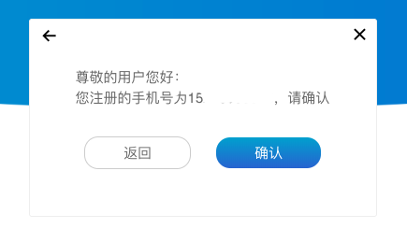
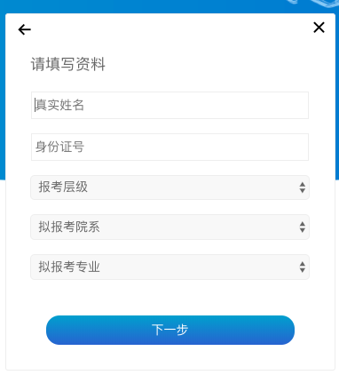
第三步：
进入“内蒙古工业大学研究生招生系统考生端”界面。点击左上角图标进入“硕士招生”----“邮寄信息”，编辑修改手机号码、详细邮寄地址等信息。

----

